Московский авиационный институт
(государственный технический университет) «МАИ»

Автоматизированное проектирование силовых конструкций. САПР «ФЕРМА».

Выполнение лабораторной работы №2.

Вариант №5.

Выполнил : Кузнецов Алексей Владимирович 06-421.

2003г

Рисунок задания 3
Значения $S_{G}^{\text{ТОК}}$ и $S_{G}$ 3
Схемы ферм 3
Описание последовательности и деталей проведенной топологической оптимизации 4

Рисунок задания
Рисунок 1

Значения $S_{G}^{\text{ТОК}}$ и $S_{G}$
$S_{G}^{\text{ТОК}}$=5,20659e+06 (Н*см).
Для первой фермы:
$S_{G}$=2,267e+07 (Н*см),К=4,355
Для второй фермы:
$S_{G}$=2,107e+07 (Н*см),К=4,047

Схемы ферм
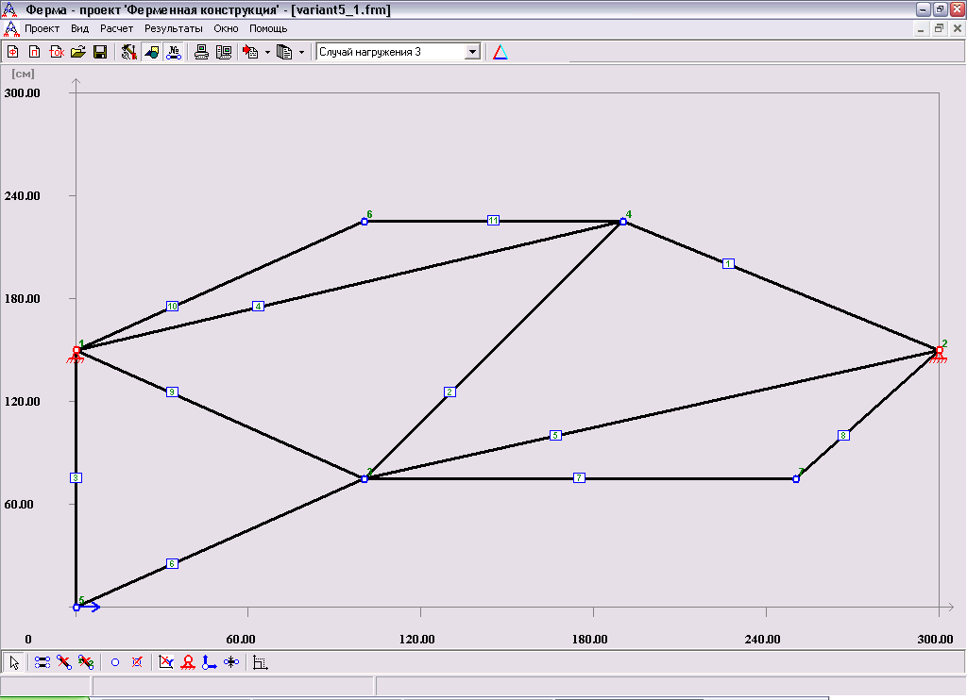  Рисунок 2 $S_{G}$=2,267e+07 (Н*см). | 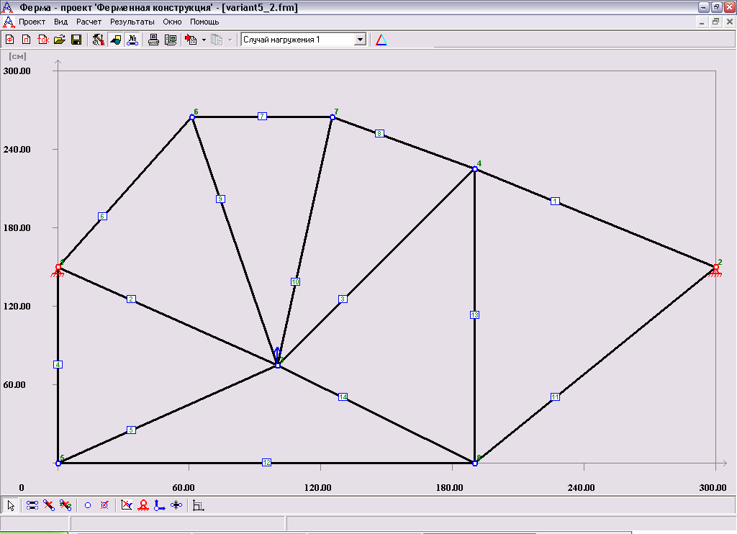  Рисунок 3 $S_{G}$=2,107e+07 (Н*см).

Описание последовательности и деталей проведенной топологической оптимизации

Первая ферма
Для первой фермы имееться 7 узлов, из них подвергать оптимизации возможно только два. На три узла из 7 действует нагрузка их нельзя оптимизировать, еще два узла жестко закреплены это условие тоже исключает их из числа узлов для оптимизации итого остаеться 2 узла.
Незначительные перемещение узла 6 не приводит к изменению силового веса конструкции, автоматическая оптимизация через «Расчет\Узловая оптимизация» не меняет положения узла.
Незначительные перемещение узла 7 так же не влияют на силовой вес, автоматическая оптимизация через «Расчет\Узловая оптимизация» перемещает узел в новые фиксированные координаты (240, 75).
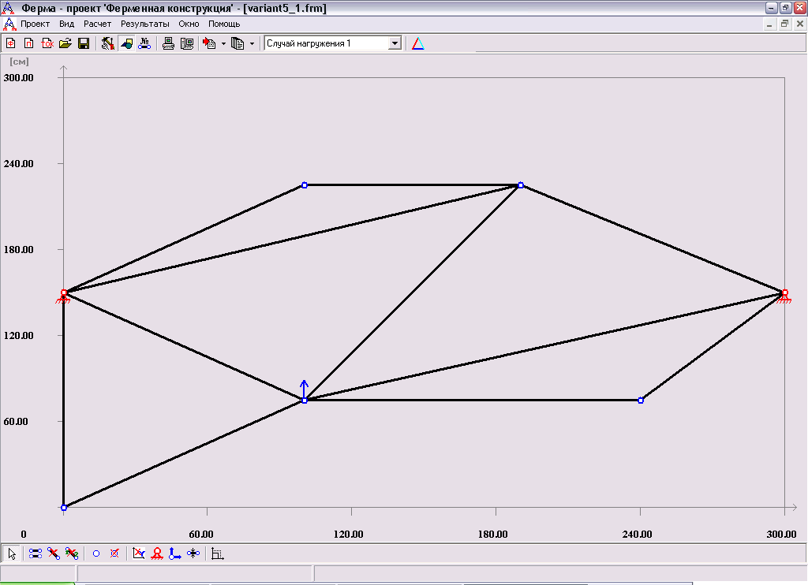
Рисунок 4$S_{G}$=2,267e+07 (Н*см).

Вторая ферма
Для второй фермы есть 8 узлов из них 2 закреплено, и на 3 наложены нагрузки, для оптимизации остаеться 3 узла:6(60,265),7(125,265),8(190,0). Силовой вес фермы $S_{G}$=2,106e+07 (Н*см).
При использовании оптимизации узла задав сразу три узла оптимизации с числом дроблений шага равное 10 и максимальным радиусом области поиска (в среднем равным 70 на каждый узел, учитывая чтобы радиус не выходил за границы фермы), а так же указав многоузловую оптимизацию равную 5 проходам я получил слудующую таблицу для всех комбинаций узлов

Схемы ферм после проведения топологической оптимизации
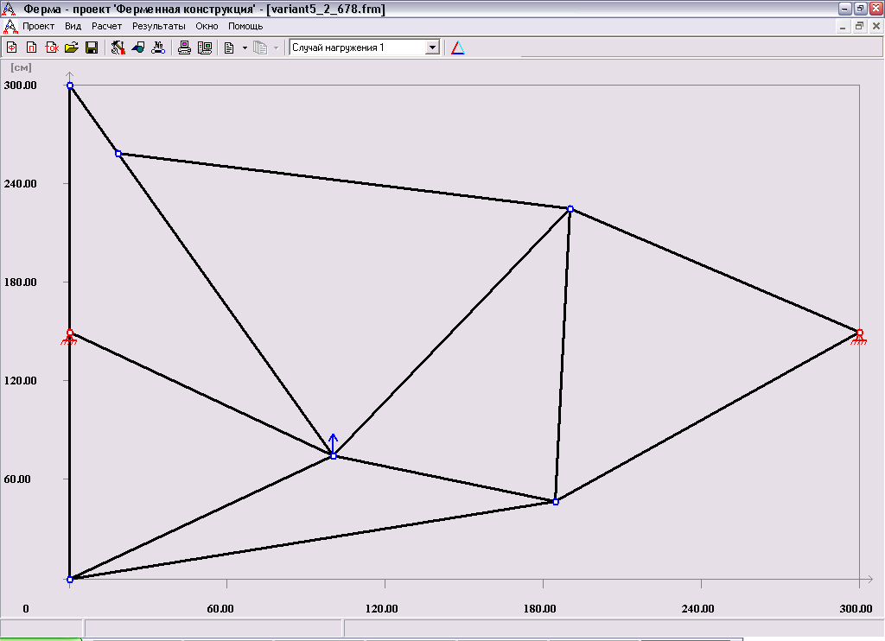  Рисунок 5 678 | 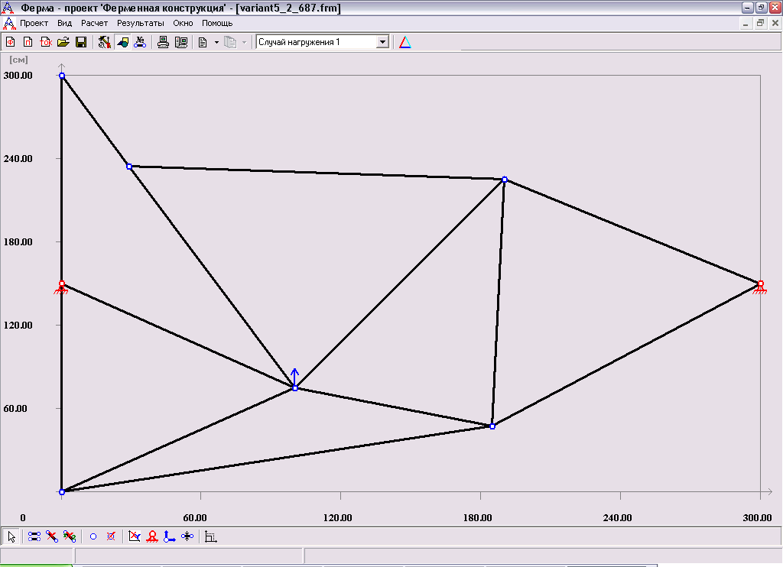  Рисунок 6 687
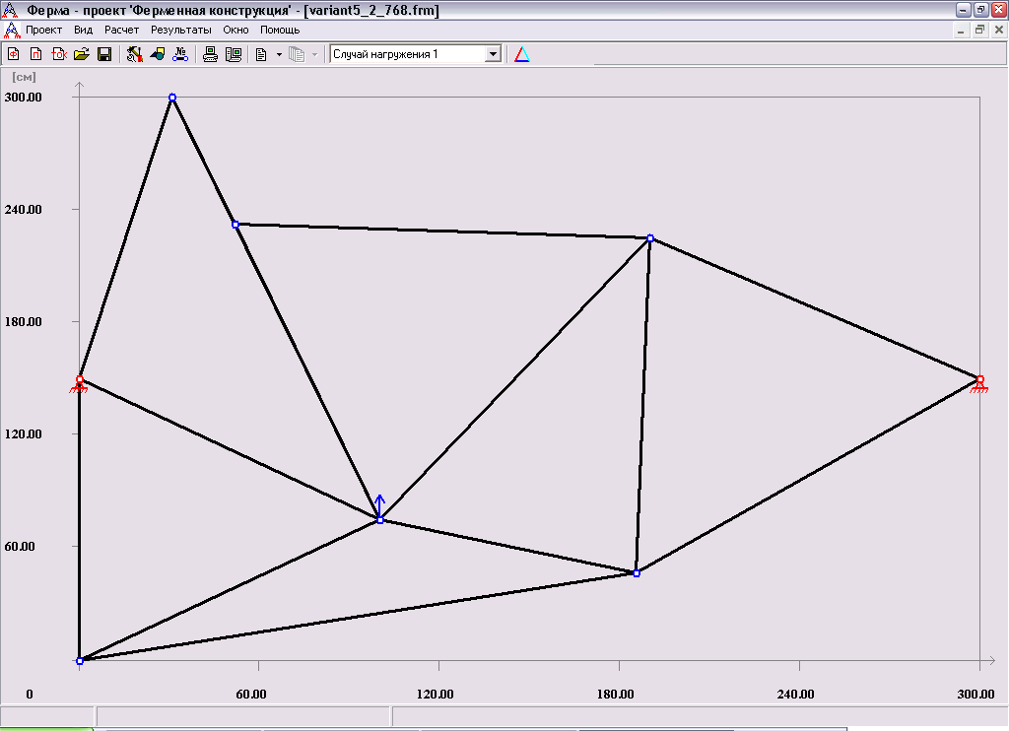  Рисунок 7 768 | 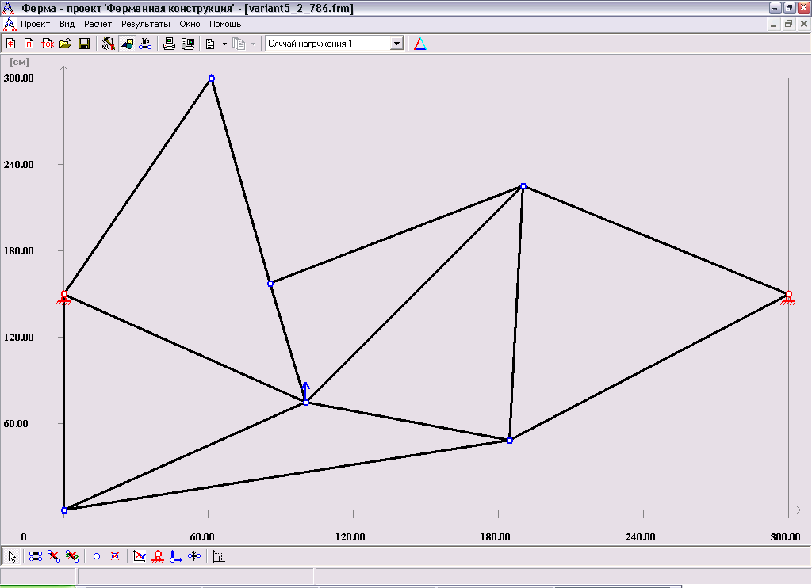  Рисунок 8 786
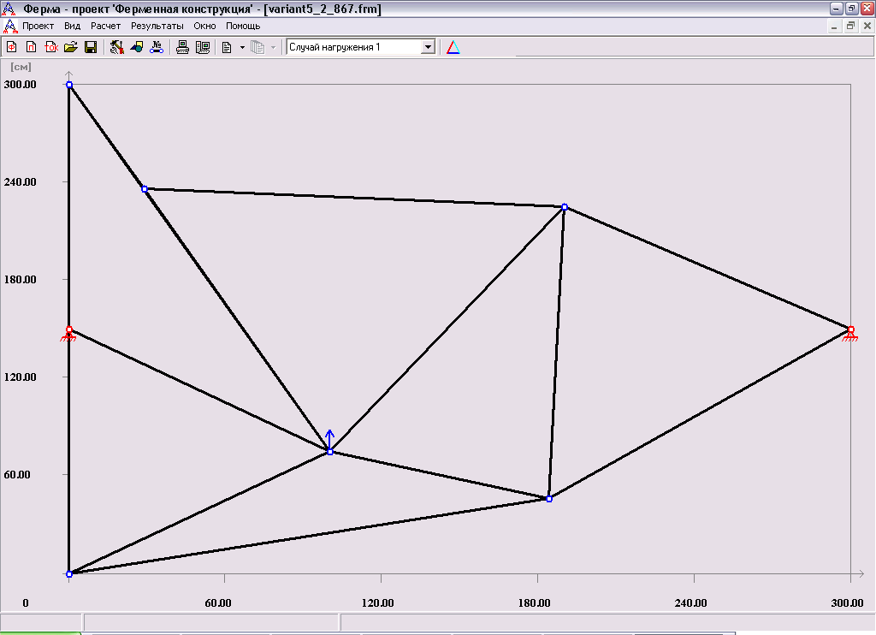  Рисунок 9 867 | 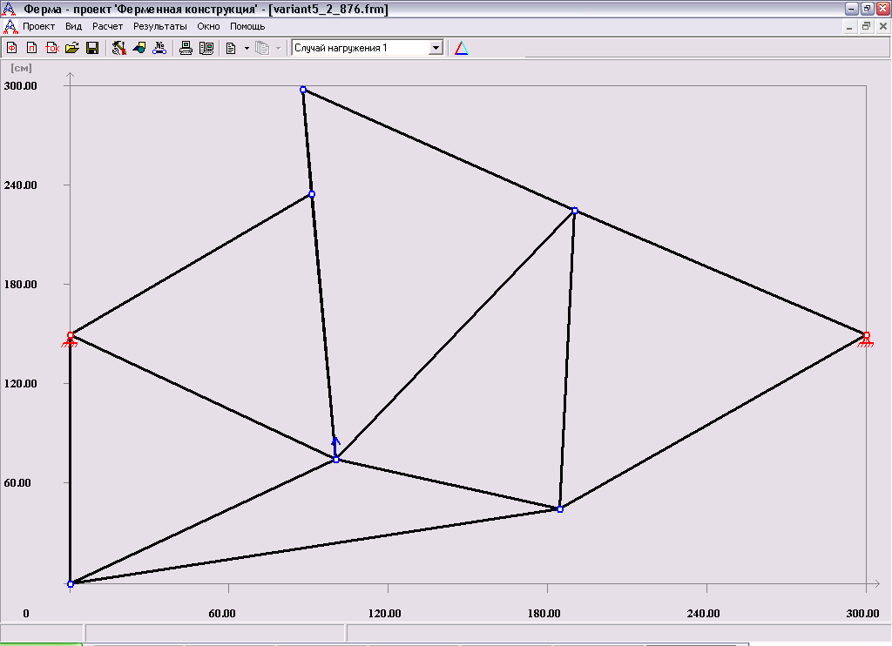  Рисунок 10 876

Таблица результатов топологической оптимизации
Комбинация | Силовой вес (e+07 (Н*см)) | Коэффициент
678 | 1,672 | 3,211
687 | 1,672 | 3,211
768 | 1,676 | 3,22
786 | 1,676 | 3,22
867 | 1,677 | 3,22
876 | 1,68 | 3,23

Окончательные перспективные варианты ферм
Рисунок 11 Оптимизация первой фермы, $S_{G}$=2,267e+07 (Н*см). | Рисунок 12 Оптимизация второй фермы 678, $S_{G}$=1,672e+07, K=3,211

Числовые результаты параметрической оптимизации

Первая ферма
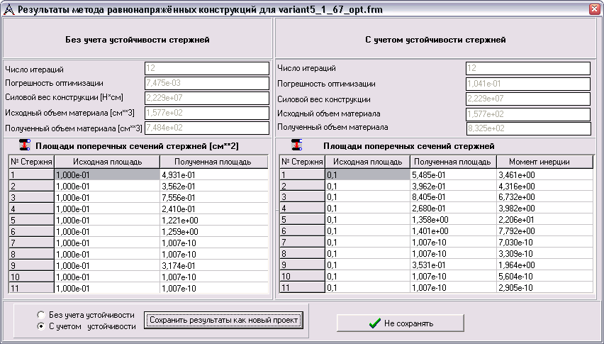
Была произведена оптимизация фермы с учетом сжатия стержней. Для этого была использована оптимизация «Метод равнонапряженных конструкций». В параметрах оптимизации было задано предельная площадь поперечного сечения стержней равной 1E-10, точность оптимизации - 1Е-3, а количество итераций – 12.
Из полученных результатов можно сделать вывод что стержни 7,8,10,11 имеют минимальную нагрузку и возможно их наличие в ферме не обязательно

Повтораня оптимизация
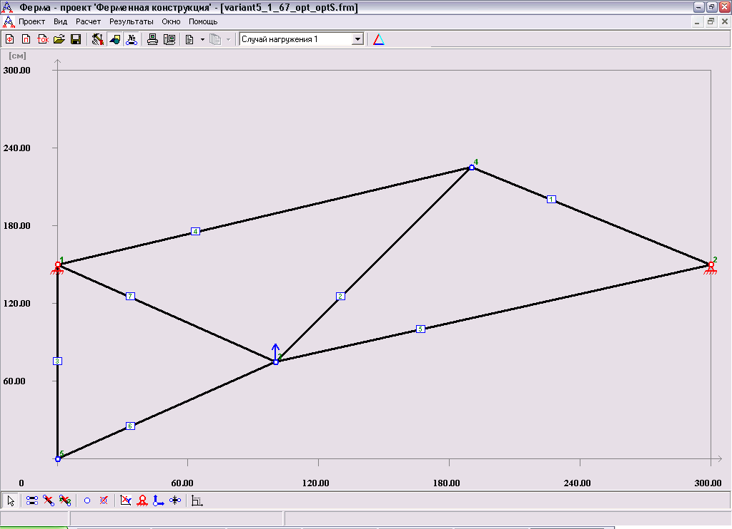
Рисунок 13 $S_{G}$=,229e+07 (Н*см)
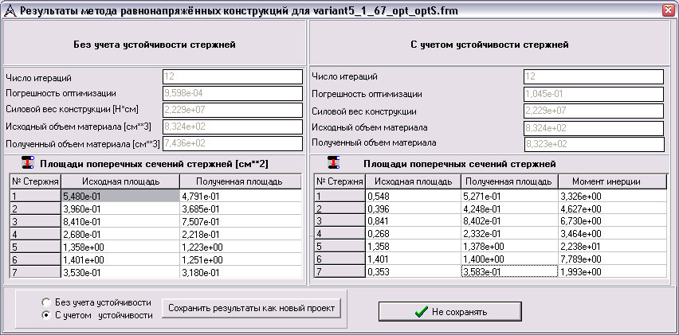
Повторная оптимизация показывает что нет стержней которые испытывую низкую нагрузку, так же упростилась конструкция фермы, мы не получили изменения в силовом весе конструкции, так же в полученном объеме материала.
Повторный расчет запаса прочности показыавет что коэфициент запаса прочности для всех стержней больше еденицы.

Вторая ферма
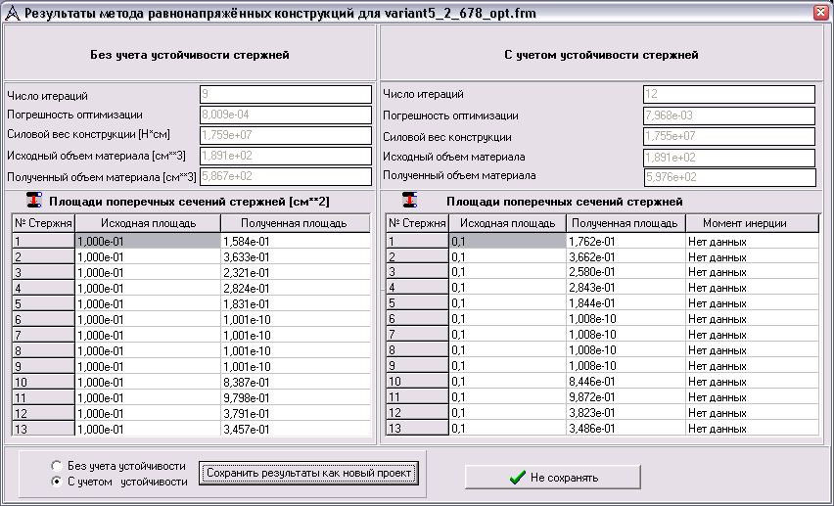
Была произведена оптимизация фермы с учетом сжатия стержней. Для этого была использована оптимизация «Метод равнонапряженных конструкций». В параметрах оптимизации было задано предельная площадь поперечного сечения стержней равной 1E-10, точность оптимизации - 1Е-3, а количество итераций – 12.
Из полученных результатов можно сделать вывод что стержни 6,7,8,9 имеют минимальную нагрузку и возможно их наличие в ферме не обязательно.

Повторная оптимизация
После удаления стержней с минимальной нагрузкой, остаеться один узел для оптимизации.
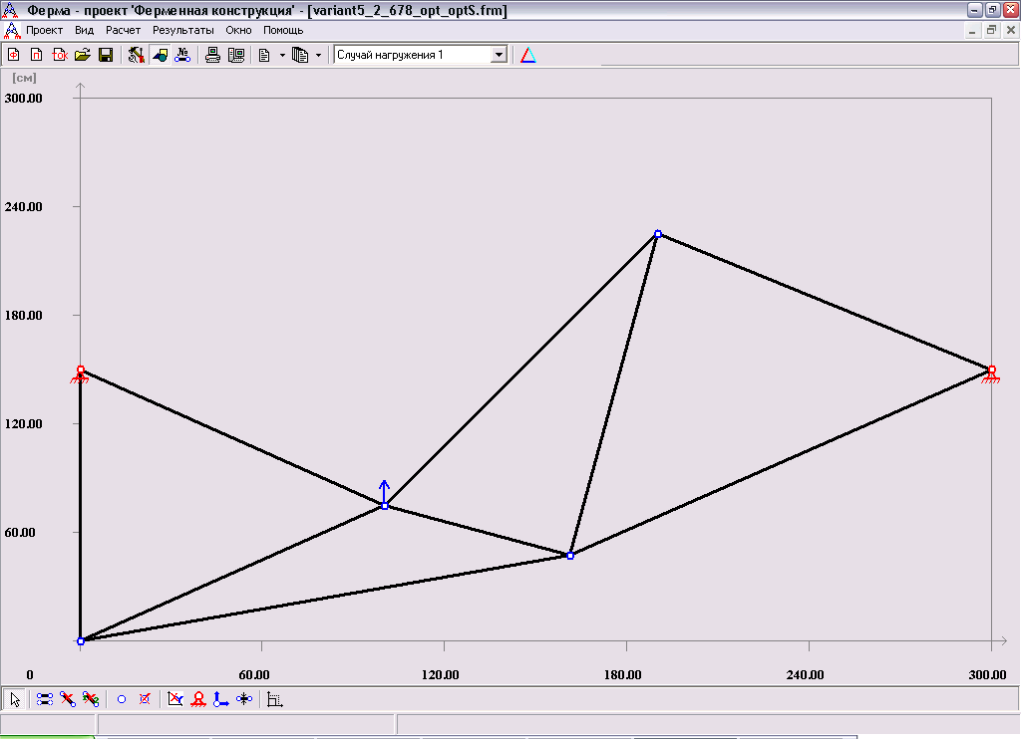
Рисунок 14 $S_{G}$=1,743e+07 (Н*см)
Оптимизируя его, и проведя простой расчет силовой вес фермы равен: $S_{G}$=1,743e+07 (Н*см).
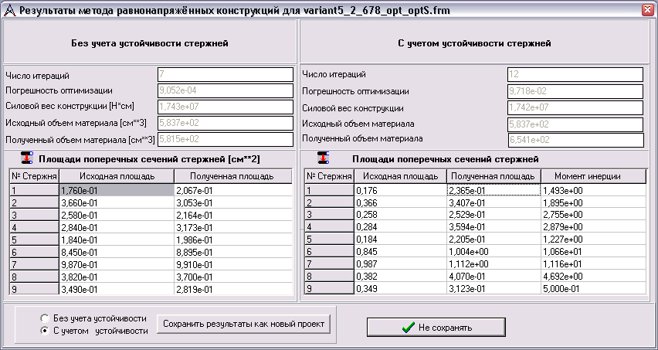
Повторная оптимизация показывает что нет стержней которые испытывую низкую нагрузку, так же упростилась конструкция фермы, мы не получили изменения в силовом весе конструкции, так же в полученном объеме материала.
Повторный расчет запаса прочности показыавет что коэфициент запаса прочности для всех стержней больше еденицы.

Замечания
- Многие поля значения которых необходимо переносить в отчет не доступны для редактирования, это не удобно так как приходиться перепечатывать их вручную.
- После закрытия окна «Узловая оптимизация» список узлов который был введен для оптимизации не сохраняеться, но приэтом выпадающее меню с этим списком не пустоею. Так же список не сохраняеться, если происходит ошибка во время заоплнения формы и приходиться его заполнять снова.
- После «Узловой оптимизации» файл автоматически сохраняеться без подтвержения пользователя, и нет возможности отменить результаты оптимизации узлов.
- При использовании в результатах простого расчета файла ТОК не удобно его указывать каждый раз при открытии окна, ссылку на файл можно сохранять на памяти.
- Работа с программой требует открытия сразу нескольких окон, текущая реализация программы позволяет открыть только одно оконо, было бы удобно работать с результатми отчета в одном окне и видеть результаты графического представления.
- Окно конструктора реализованно как стандартное Top-Most окно, но в таких случаях используют Float Control Bar, в этом случае окном гораздо удобнее манипулировать пользователю, его можно «приклеить» к основному окну программы так же отсоеденить от окна.

